作 者 推 荐
海伦·卡斯托（Helen Castor）

作者简介：


海伦·卡斯托（Helen Castor），研究中世纪历史的史学家，任剑桥西德尼·苏塞克斯学院研究员。《血与玫瑰》（BLOOD & ROSES）是她为十五世纪帕斯顿家族所作的传记，并以此获得了2005年的塞缪尔·约翰逊奖提名以及2006年英国比阿特里斯·怀特协会奖。前作《母狼：伊丽莎白以前统治了英国的女人》（SHE-WOLVES: The Women Who Ruled England Before Elizabeth）被读者评选为2010年度最具代表性作品。

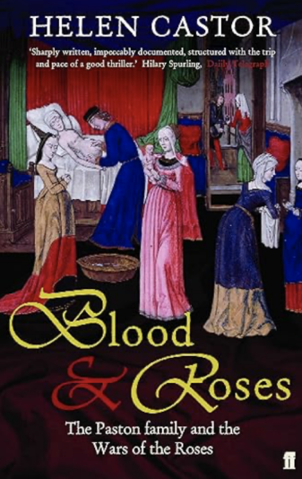
中文书名：《血与玫瑰》
英文书名：Blood and Roses
作 者：Helen Castor
出 版 社：Faber & Faber
代理公司：PEW/ANA/Sharon
出版时间：2005年6月
代理地区：中国大陆、台湾
页 数：384页
审读资料：电子稿
类 型：历史

内容简介：

畅销书《母狼》（She-Wolves）的作者、历史学家海伦·卡斯特（Helen Castor）以玫瑰战争的动荡时代为背景，为帕斯顿家族撰写了一部扣人心弦的传记。

玫瑰战争将英格兰搅得天翻地覆。1455年至1485年间，包括理查德三世在内的四位国王失去了王位，四十多位贵族丧命于战场或断头台，成千上万的追随者惨烈牺牲。当他们在一个分崩离析的世界中艰难前行时，诺福克郡的帕斯顿家族一直在写信——关于政治、商业、购物、爱情和彼此，包括第一封情人节信件。

海伦·卡斯特利用这些英国现存最古老的家族书信，追溯了帕斯顿家族三代人的非凡历史。《血与玫瑰》讲述了一个家族如何在英国历史上最动荡的时期幸存的戏剧性、感人而充满人性的故事。

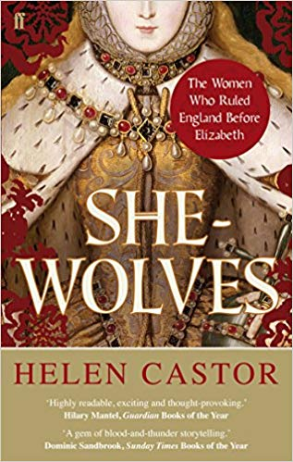
中文书名：《母狼:伊丽莎白以前统治了英国的女人》
英文书名：SHE-WOLVES:The Women Who Ruled England Before Elizabeth
作 者：Helen Castor
出 版 社：Faber and Faber
代理公司：PEW /ANA/Sharon
出版时间：2011年7月
代理地区：中国大陆、台湾
页 数：496页
审读资料：电子稿
类 型：历史
中文简体版权曾授权，现已回归

内容简介：

1553年，爱德华六世（Edward VI）去世，一时间，英格兰王室没有了男性王位继承人。有史以来第一次，在英国争夺王位者都是女性。

1553年，英格兰即将经历一段骇人统治时期——由女性掌权的“反常规”统治。但历史上，女性统治过去也出现过。爱德华死之前四百年，亨利一世（Henry I）的女儿、征服者威廉（William the Conquerer）的孙女马蒂尔达（Matilda）就曾急切地几乎夺取王位。12世纪到15世纪之间，又有三位罕见的女性，即法兰西阿基坦地区（Aquitaine）的埃莉诺（Eleanor）、法兰西（France）的伊莎贝拉（Isabella）和法兰西安茹地区（Anjou）的玛格丽特（Margaret），作为王后和遗孀，她们认为如果没有如此明确地面对男性统治的假定，可能获得王位的机会很多。

《母狼》（SHE-WOLVES）生动地讲述了这些女性的故事，同时阐释了一个悖论，即都铎王朝（Tudor）王位的女继承人别无选择，只能等待商定。男人统治女人，国王统治所有人。那么，一个女人怎么可能成为国王，王权怎么可能掌握在女性手中呢？

媒体评价：

“关于四个中世纪皇后的趣味无限的叙述……卡斯托的作品是血雨腥风故事中的瑰宝，其中也充满了精彩的小插曲。”
——《星期日泰晤士报》（Sunday Times）

“一流的学术研究和充满激情活力的故事讲述完美结合……充满了精彩的历史轶事……关于一群拒绝按服从命令行事的女性们的迷人故事，在此过程中，她们也为英国伟大的女性统治者们铺平了道路。”
——《星期日邮报》（Mail on Sunday）

“如果上帝规定男人统治女人，女人怎么能统治一个国家？这个问题困扰着中世纪的欧洲（Europe），年轻的历史学家海伦·卡斯托才华在《女狼》一书中充满活力地探索这一问题，并将四位在都铎王朝之前的杰出英国皇后作为女主角，作品充分展示了作者的叙事才华。这些妇女中的每一个都挑战了非常规秩序，卡斯托把她们复杂的故事讲述得通俗易懂、富有刺激性和启发性。”
——希拉里·曼特尔（Hilary Mantel）,《卫报》（Guardian）

“关于塑造英国历史的四位最有权势女性的扣人心弦故事……这本书献给卡斯托的两位历史老师，她说这两位老师激励了她。这部作品不会让她的老师们失望，也绝不会让她的新读者失望。”
——《每日邮报》（Daily Mail）

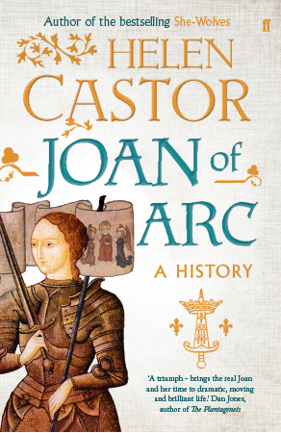
中文书名：《圣女贞德传》
英文书名：JOAN OF ARC: A HISTORY
作 者：Helen Castor
出 版 社：Faber
代理公司：PEW/ANA/Sharon
出版时间：2014年10月
页 数：352页
审读资料：电子稿
类 型：历史

内容简介：

1429年2月23日，由六人组成的一小队人马来到了伟大的希农城堡，他们全副武装、风尘仆仆。与他们同来的还有一位女子，她男扮女装，一头乌黑的短发。她就是贞德，她带来了上帝的旨意。

我们都知道圣女贞德的故事。她是一位能听到上帝声音的农家女孩儿。在那个女人还不能参战的年代，她领导了一场战争并取得了胜利，成为了法国的救星。可是后来，人们将她当作异端，被绑在柱子上烧死了，年仅十九岁。五百年以后，人们为她正名，称她为圣女贞德。

人们对贞德的故事耳熟能详。她曾两度被审判，第一次是在1431年，贞德被定罪；第二次是在她死后25年，贞德被洗清罪名。在诸多历史抄本中，我们读到了不少来自贞德父母亲朋的第一手史料，在中世纪，这些历史资料能够被保留下来是一件不容易的事情。既然人们对贞德了解如此之多，这本书又能为读者带来什么新鲜的内容？

可以说，贞德的故事并没有读者看起来这么简单，因为贞德的故事是以一种倒叙的方式进行的——大家对贞德有了先入为主的观念，然后才有了后来的种种故事。

在本书中，作者海伦•卡斯托按照故事应有的时间流方向，重新为读者原汁原味地还原了这个扣人心弦的历史事件。她将这个不同寻常的女孩儿，归位于那个不同寻常的年代——不仅仅是贞德本人，还有她周边的各色人物人，包括诸侯、主教、士兵甚至平民百姓。在卡斯托的叙述中，是所有人都尚不知未来究竟会发生什么，而这才是一种正确的、阅读圣女贞德故事的方法。

媒体评价：

“非常棒的作品——卡斯托将贞德和她所处的时代真实还原，并具备了戏剧色彩，活灵活现且令人动容。”
-----丹·琼斯（Dan Jones）, 《金雀花王朝》（THE PLANTAGENETS）的作者

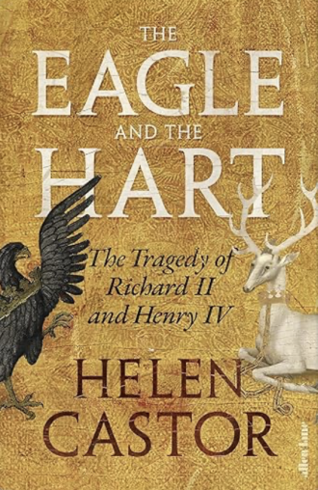
中文书名：《鹰与鹿：理查二世和亨利四世的悲剧》
英文书名：The Eagle and the Hart: The Tragedy of Richard II and Henry IV
作 者：Helen Castor
出 版 社：Allen Lane
代理公司：PEW/ANA/Sharon
出版时间：2024年10月
代理地区：中国大陆、台湾
页 数：696页
审读资料：电子稿
类 型：历史
版权已授：丹麦、俄罗斯

内容简介：

《母狼》（She-Wolves）的作者记录了理查德二世和亨利四世的生平和统治，这对表兄弟的争斗屡次将他们的国家带到了解体的边缘。

波尔多的理查德和亨利·博林布鲁克是嫡亲表兄弟，两人出生仅相差三个月。他们的生活从一开始就纠缠在一起。当他们还是孩子的时候，理查德加冕为国王理查德二世，亨利在他身边，手持国家之剑：一个十岁的勋爵为他十岁的国王服务。

然而，正如他们徽章上的动物图案所示，他们长大后截然相反：理查德是白鹿，敏感而自恋；而亨利则是雄鹰，是个骑士英雄，是令人忠诚的领袖，而理查德只会让人恐惧。亨利拥有理查德所缺乏的所有品质，也拥有一个君主所需要的所有品质，唯独没有继承权。在冲突、叛乱和报复不断发生的时代，理查德越来越受到他充满魅力的堂兄的威胁，开始被对绝对权力的渴望所吞噬。当他将亨利放逐到流放地时，为最后的对抗埋下了伏笔，鹿成了暴君，鹰成了篡位者。

海伦·卡斯特（Helen Castor）讲述了英国历史上最奇特、最有宿命感的一对关系。这是一个关于权力和危机中的男性气质的故事，是一个关于被推向灾难边缘的国家的故事。故事的核心是两个男人，他们的生命在非同寻常的反差中上演，产生了毁灭性的影响。

媒体评价:

“一部辉煌的历史巨著……一部扣人心弦、难以忘怀的悲剧……我在今年出版的任何一本书中，包括小说在内，都没有发现比它更丰富的人物性格；没有比它更紧张的情节。”
----汤姆·霍兰德（Tom Holland），《旁观者》（The Spectator）

“这是一部令人目眩神迷的皇室史诗杰作：一部令人手不释卷的现实主义惊悚小说，一幅扣人心弦的无情权力政治的画卷，一部关于英国暴政的研究……英国最杰出的历史学家之一以其巅峰之作的细腻和优雅笔触写就了这本书。”
----西蒙·塞巴格-蒙特菲奥雷（Simon Sebag-Montefiore）

“杰出的历史学家海伦·卡斯特（Helen Castor）的巅峰之作将我们带入了阴谋和悲剧的深渊。这是一部杰作，让读者大饱眼福，叹为观止。”
----奥利维特·奥特莱（Olivette Otele），《非裔欧洲人》（African Europeans）的作者

“如果说有哪本历史书具有当代意义的话，那么这本书就是。理查德国王的愚蠢、妄想、自恋；亨利四世的惊险旅程，始终受不法困扰。我觉得这些人可能就是从今天的头条新闻中扒出来的。这本书的伟大成就在于它的叙事——逐步展开的大戏，权力和野心的秘密在讲述中得到了完美的控制。《鹰与鹿》将成为年度非虚构图书，它必将赢得人们的喝彩。当历史如此扣人心弦时，没有什么能与之媲美。”
----安德鲁·奥哈根（Andrew O’Hagan）

感谢您的阅读！
请将反馈信息发至：版权负责人
Email：Rights@nurnberg.com.cn
安德鲁·纳伯格联合国际有限公司北京代表处
北京市海淀区中关村大街甲59号中国人民大学文化大厦1705室, 邮编：100872
电话：010-82504106, 传真：010-82504200
公司网址：http://www.nurnberg.com.cn
书目下载：http://www.nurnberg.com.cn/booklist_zh/list.aspx
书讯浏览：http://www.nurnberg.com.cn/book/book.aspx
视频推荐：http://www.nurnberg.com.cn/video/video.aspx
豆瓣小站：http://site.douban.com/110577/
新浪微博：安德鲁纳伯格公司的微博_微博 (weibo.com)
微信订阅号：ANABJ2002


